Tp Mairie-verzenay-AD-domain

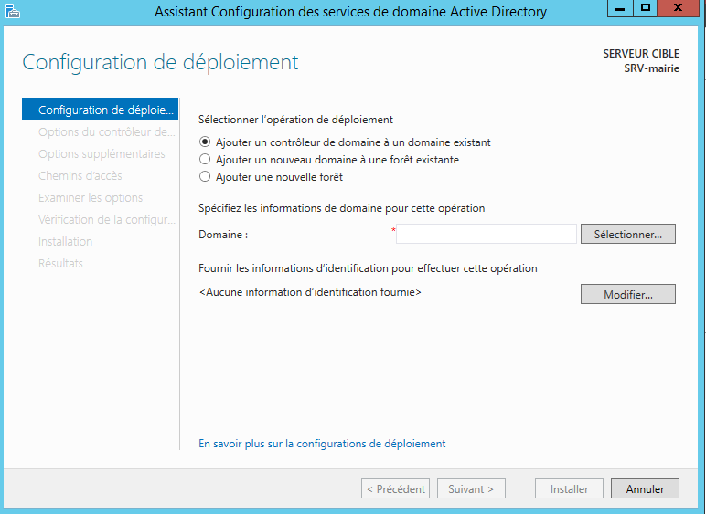
Depuis le Gestionnaire de serveur, cliquer sur Ajouter des rôles et des fonctionnalités.
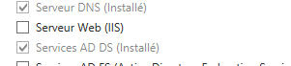

Cocher le rôle Services AD DS et le Seveur DNS.

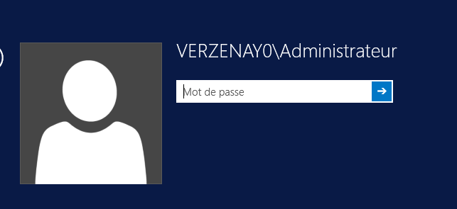
Le compte administrateur a été créé lors du redémarrage.

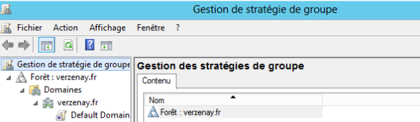

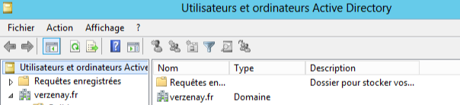

L’active directory et la foret sont bien installés.

Sur la machine client : Il faut intégrer la machine dans le domaine verzenay.fr.
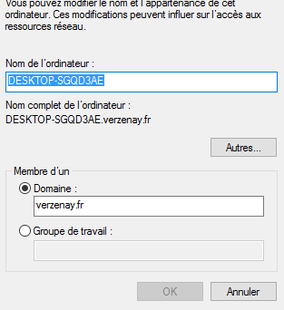

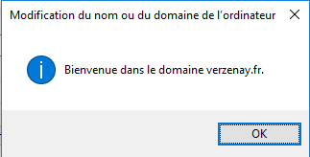

La machine est intégrer dans le domaine verzenay.fr.

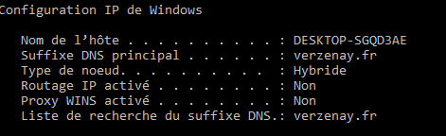

Création d’un groupe et d’utilisateurs :
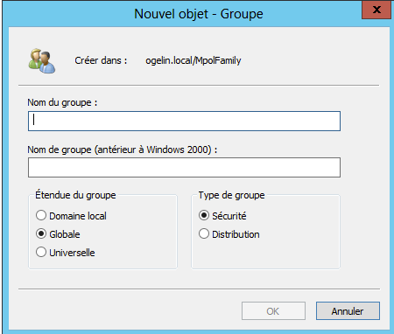

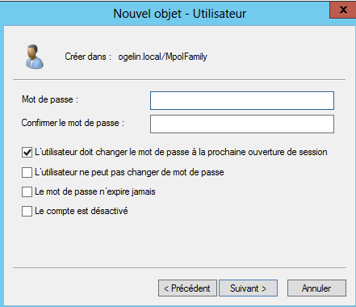
On définit le mot de passe de l’utilisateur.

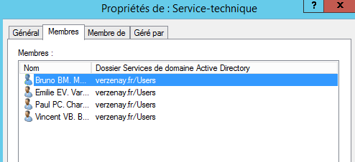

L’utilisateur est affilié au groupe.

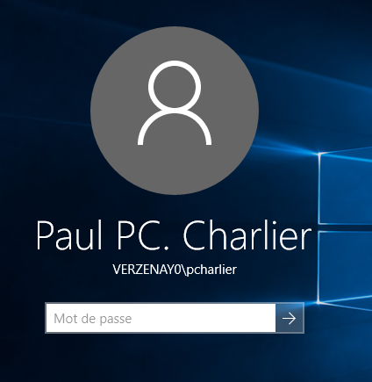
On peut alors se connecter au compte utilisateur sur la machine client.

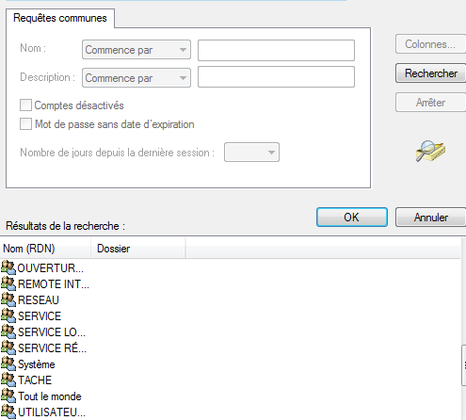
Il faut sélectionner le groupe qui aura accès au contenu du dossier.
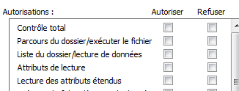
On applique les droits des utilisateurs sur le dossier.

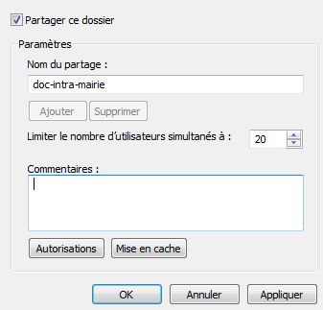
On applique le partage.

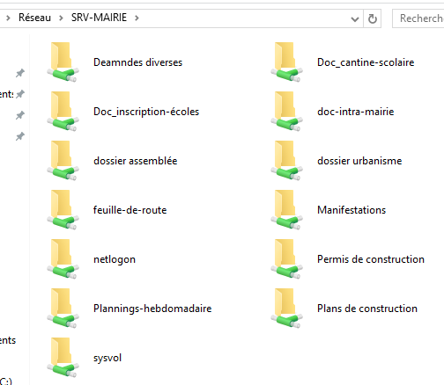

Les dossiers sont partagés sur le réseau.

